Semaine 2 Décembre

09/12

Objectifs et livrables du jour:

-Présentation Python 2ème pas, présentation des fonctions récursive, des classes et des attributs, des dictionnaires, des méthodes
Présentation du projet: Application carnet d’adresse
Exécution des nouvelles commandes apprises:Class..

Outil utilisé:

-Anaconda
-Jupyter Notebook
-Python 3

Difficulté rencontrés:

-Difficulté sur les classes
-Fonctions récursive..
-Retard sur le livrable

10/12

Objectifs et livrables du jour:

- Interrogation d’une base de données à l’aide de requêtes approfondies et voir les jointures
Commencement par interrogations avancées et finitions par les jointures

Outils utilisé:

- MySQL
- WorkBench

Difficultés rencontrées:
- Jointures
- Autre utilisation de requête

11/12

Objectifs et livrables du jour:

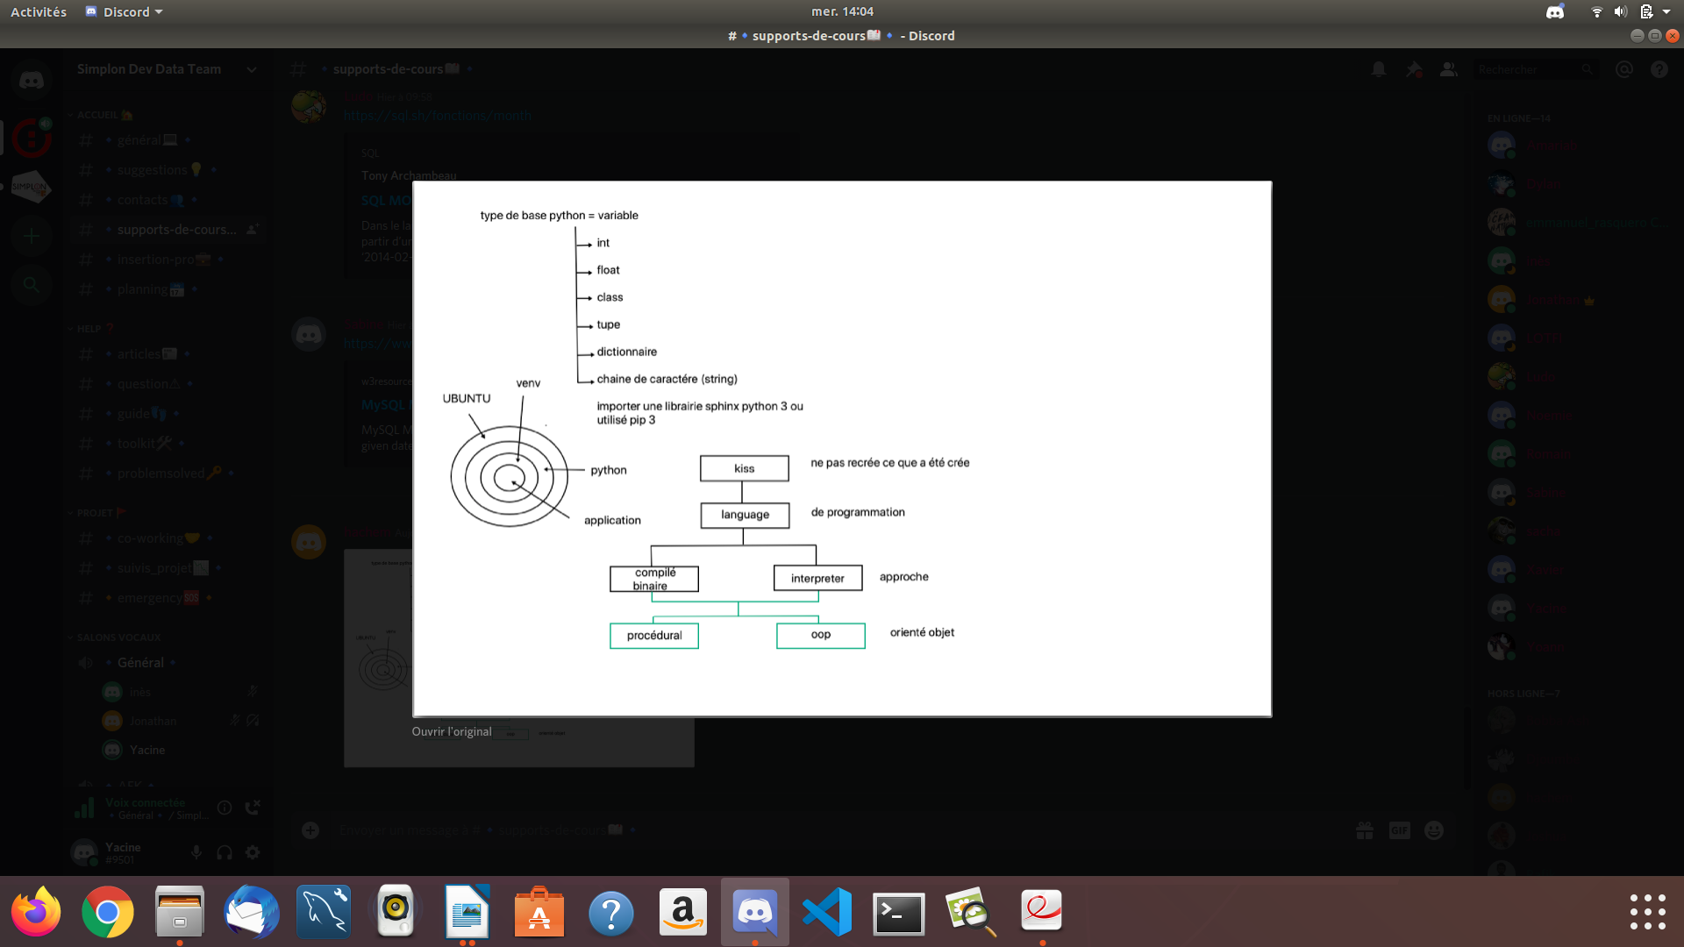
- Mise au point sur la formation

- Veille sur Projet micro pousse à voir le http://lepaysanurbain.fr/
- Orienté business
- Réaliser un suivi de projet sur Trello

Difficultés rencontrés:

- Retard sur Readthedocs
- Aucun autre soucis rencontré

Outils utilisé:

-Trello

12/12

Objectifs et livrables du jour:

- Immersion au sein du projet, visite du paysan urbain, présentation des cultures, des activités de l’entreprise de ses partenaires: saisie des informations liées à la données
-Groupe marketing: soulever les questions importantes afin de créer un potentiel modèle conceptuelle de données
- Réaliser une note de cadrage avant le dictionnaire des données

Outils utilisé:

-Libreoffice
-Possibilité d’utilisé visual code
-Github

Difficultés rencontrés:

-Aucune pour aujourd’hui

13/12(Orienté business)

Objectifs et livrables du jour:

- Faire un programme d’animation pour le projet fetekado chargé de projet de projet Xavier, Yoann
Sabine et Ines
-Réalisation de la présentation du projet à présenter Lundi, en l’illustrant avec un diaporama fait avec OpenShot
- Apprentissage de nouvelles commandes sur environnement Ubuntu, prise de connaissance sur l’utilisation de Reads The Docs, Sphinx et Markdown

Outils utilisé:

- Python 3
- OpenShot

Difficulté rencontrés:

- Installation de Sphinx et de Read the docs

